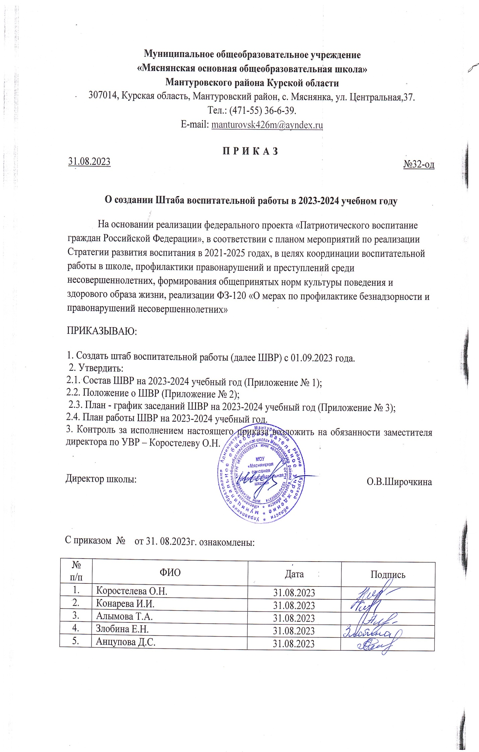 Приложение № 1

к приказу №32-од от 31.08.2023г.

**Состав штаба воспитательной работы**

**МОУ «Мяснянская основная общеобразовательная школа»**

**на 2023-2024 учебный год**

1. Коростелева О.Н.- заместитель директора по учебно-воспитательной работе, руководитель штаба воспитательной работы.

2. Конарева И.И. – руководитель ШМО классных руководителей, заместитель руководителя штаба воспитательной работы.

3. Алымова Т.А. – учитель физической культуры, секретарь штаба воспитательной работы.

4. Злобина Е.Н. – школьный библиотекарь, член штаба воспитательной работы.

5. Анцупова Д.С. – старший вожатый, член штаба воспитательной работы.

Приложение № 2

к приказу №32-од от 31.08.2023г.

**Положение**

**о штабе воспитательной работы**

**МОУ «Мяснянская основная общеобразовательная школа»**

1. **Общие положения.**
   1. Настоящее положение регламентирует деятельность Школьного Штаба воспитательной работы (далее ШВР) школы.
   2. Штаб в своей деятельности руководствуется

- Конституцией Российской Федерации;

- Федеральными законами, актами Президента Российской Федерации и Правительства Российской Федерации;

- Нормативными правовыми актами регионального уровня;

- Локальными актами образовательной организации;

- Рабочей программой воспитания и календарным планом воспитательной работы образовательной организации.

**1.3.** Общее руководство Штабом осуществляет руководитель образовательной организации (директор школы).

**1.4**.В соответствии с Воспитательной программой МОУ «Мяснянская основная общеобразовательная школа» по ее принципам и структуре, Плану воспитательной работы школы, разрабатывается и утверждается план работы ШВР на учебный год, рассмотренный на педагогическом совете.

**1.5.** ШВР планирует и проводит мероприятия по воспитанию, развитию и социальной защите обучающихся в общеобразовательной организации, содействует охране их прав, в том числе в целях развития личности, создает условия для самоопределения и социализации обучающихся на основе социокультурных, духовно-нравственных ценностей и принятых в российском обществе правил и норм поведения в интересах человека, семьи, общества и государства, формирует у обучающихся чувства патриотизма, гражданственности, уважения к памяти защитников Отечества и подвигам Героев Отечества, закону и правопорядку, человеку труда и старшему поколению, взаимного уважения, бережного отношения к культурному наследию и традициям многонационального народа Российской Федерации, природе и окружающей среде, обеспечения межведомственного взаимодействия.

**1.6.** Общее руководство ШВР осуществляет заместитель директора по учебно-воспитательной работе.

**1.7.** Члены Штаба назначаются ежегодно перед началом учебного года приказом директора школы. Количественный состав Штаба определяет руководитель образовательной организации с учетом предложений педагогического совета, родительского комитета, органов ученического самоуправления.

**1.8**.В соответствии с решением директора школы в состав Штаба могут входить:

* заместитель директора по учебно-воспитательной работе,
* старший вожатый;
* учитель физкультуры;
* школьный библиотекарь;
* руководитель школьного методического объединения классных руководителей;

По согласованию с директором школы в Штаб могут войти дополнительные члены с правом совещательного голоса:

* представитель родительской общественности,
* председатель инициативной группы,
* члены ученического самоуправления.

**2.Цель и задачи Штаба**

2.1 Цель Штаба - Создание целостной системы воспитания образовательного учреждения для реализации приоритетов воспитательной работы.

* 1. Основные задачи штаба:

- Планирование и организация воспитательной работы общеобразовательной организации.

- Создание условий для воспитания у обучающихся активной гражданской позиции, гражданской ответственности, основанной на традиционных культурных, духовных и нравственных ценностях российского общества, а также для осуществления личностного развития обучающихся;

- Реализация воспитательных возможностей общешкольных ключевых дел, поддержка традиций их коллективного планирования, организация, проведения и анализа в школьном сообществе;

- Вовлечение учащихся в кружки, секции, клубы, студии и иные объединения, работающие по школьным программам внеурочной деятельности, реализация их воспитательные возможности;

- Поддержка ученического самоуправления – как на уровне школы, так и на уровне классных сообществ;

- Поддержка деятельности функционирующих на базе школы детских общественных объединений и организаций;

- Организация профориентационной работы с учащимися;

- Организация работы школьных бумажных и электронных медиа, реализация их воспитательного потенциала;

- Развитие предметно-эстетической среды школы и реализация ее воспитательные возможности;

- Организация работы с семьями школьников, их родителями или законными представителями, направленная на совместное решение проблем личностного развития детей.

- Формирование социального паспорта образовательной организации.

Также совместно с Советом по профилактике общеобразовательной организации ШВР осуществляет:

- Организацию работы по профилактике безнадзорности и правонарушений;

- Выявление детей и семей, находящихся в социально опасном положении.

- Вовлечение обучающихся, в том числе и находящихся в социально опасном положении, в работу кружков и спортивных секций, досуговую деятельность во внеурочное и каникулярное время, взаимодействие с социокультурными центрами в муниципальных образованиях, детскими и молодежными организациями.

- Развитие системы медиации для разрешения потенциальных конфликтов в детской среде и в рамках образовательного процесса, а также при осуществлении деятельности других организаций, работающих с обучающимися.

- Проведение мониторинга воспитательной, в том числе и профилактической работы.

- Организацию работы по защите обучающихся от информации, причиняющей вред их здоровью и психическому развитию.

**3.Организация деятельности Штаба**

3.1. Организационной формой деятельности Штаба является проведение заседаний Штаба.

3.2. Заседания Штаба проводятся под председательством руководителя Штаба либо его заместителя по мере необходимости, но не реже одного раза в четверть.

3.3. Председатель вправе приглашать на заседания в качестве консультантов специалистов различных отраслей знаний, в том числе ведущих научных и научно-педагогических работников, педагогов образовательных организаций, представителей социально ориентированных некоммерческих организаций, специалистов предприятий реального сектора экономики и т.д.

3.4. Заседание Штаба считается правомочным, если на нем присутствует более половины ее членов.

3.5.Решения Штаба принимаются большинством голосов и оформляются протоколом, который подписывает председательствующий.

3.6.При равном количестве голосов окончательное решение принимает председательствующий.

**4. . Основные направления работы:**

4.1.Создание единой системы воспитательной работы школы.

4.2. Определение приоритетов воспитательной работы.

4.3. Организация и проведение культурно-массовых мероприятий, тематических выставок, внеклассной и внешкольной работы, спортивных соревнований, конкурсов.

4.4. Развитие системы дополнительного образования в школе.

4.5. Организация трудовой занятости, оздоровления и досуга в каникулярное время.

4.6. Индивидуальные и групповые формы работы (консультации, анкетирование, тестирование, наблюдение, коррекционно-развивающие занятия).

4.7. Проведение лекций, бесед, в том числе с привлечением специалистов служб системы профилактики.

4.8. Оформление информационных стендов, размещение информации о деятельности ШВР на официальном сайте образовательной организации, выпуск стенных и радио газет.

4.9. Систематическое информирование педагогического коллектива, родительской общественности о ходе и результатах воспитательной работы в образовательной организации.

5. **Обязанности специалистов штаба** (в случае отсутствия в общеобразовательной организации специалистов, чьи обязанности прописаны в указанном разделе, их функционал частично или полностью распределяется между непосредственными участниками ШВР).

5.1. Руководитель образовательной организации

- Директор школы утверждает рабочую программу воспитания на учебный год, а также внесенные в неё изменения по мере их возникновения по инициативе и протоколу решения Штаба;

- контролирует результативность работы Штаба

5.2.Руководитель Штаба ВР (Заместитель директора школы по учебно-воспитательной работе) осуществляет:

-планирование, организацию и контроль за организацией воспитательной работы, в том числе профилактической;

- организация, контроль, анализ и оценка результативности работы ШВР;

- организация взаимодействия специалистов ШВР со службами системы профилактики (комиссией по делам несовершеннолетних, органами социальной защиты населения, здравоохранения, молодежной политики, внутренних дел, центрами занятости населения, администрациями муниципальных образований и т.д.);

- Организация работы с учащимися, состоящими на профилактическом учете, учащимися, находящимися в социально опасном положении и трудной жизненной ситуации.

- организация деятельности службы школьной медиации в образовательной организации.

5.3. Заместитель руководителя штаба воспитательной работы, руководитель ШМО классных руководителей.

Заместитель руководителя ШВР выполняет следующие должностные обязанности:

- организует подготовку и реализацию дней единых действий в рамках Всероссийского календаря образовательных событий, приуроченных к государственным и национальным праздникам Российской Федерации;

**-** информирует и вовлекает школьников для участия в днях единых действий Всероссийского календаря образовательных событий, а также всероссийских конкурсов, проектов и мероприятий различных детско-взрослых общественных объединений и организаций;

- оказывает содействие в создании и деятельности первичного отделения РДШ, формирует актив школы;

- выявляет и поддерживает реализацию социальных инициатив, обучающихся ОО (волонтерство, флеш-мобы, социальные акции и др.), осуществляет педагогическое сопровождение детских социальных проектов;

- осуществляет координацию деятельности различных детско-взрослых общественных объединений и организаций (ЮИД, Юнармия, Волонтеры-медики, и др.) по вопросам воспитания обучающихся в субъекте Российской Федерации;

- ведет/создает сообщества своей образовательной организации в социальных сетях;

- осуществляет взаимодействие с различными общественными организациями по предупреждению негативного и противоправного поведения обучающихся;

- организует информирование обучающихся о действующих детских общественных организациях, объединениях;

- обеспечивает взаимодействие органов школьного самоуправления, педагогического коллектива и детских общественных организаций;

- участвует в работе педагогических, методических советов, в подготовке и проведении родительских собраний, оздоровительных, воспитательных и других мероприятий, предусмотренных образовательной программой образовательного учреждения;

- осуществляет взаимодействие с родителями в части привлечения к деятельности детских организаций

*Во взаимодействии с заместителем директора по учебно-воспитательной работе****:***

- участвует в разработке и реализации рабочей программы и календарного плана воспитательной работы в образовательной организации, в том числе с учетом содержания

**-** организует участие педагогов и родителей (законных представителей) и обучающихся в проектировании рабочих программ воспитания;

**-** применяет педагогические методы работы с детским коллективом с целью включения обучающихся в создание программ воспитания;

- вовлекает обучающихся в творческую деятельность по основным направлениям воспитания;

- анализирует результаты реализации рабочих программ воспитания;

- применяет технологии педагогического стимулирования обучающихся к самореализации и социально-педагогической поддержки;

- принимает участие в организации отдыха и занятости, обучающихся в каникулярный период.

5.4. Секретарь ШВР, учитель физической культуры:

**-** контроль за организацией профилактической деятельности классных руководителей;

- профилактика социальных рисков, выявление детей и семей, находящихся в социально опасном положении, требующих особого педагогического внимания;

- разработка мер по профилактике социальных девиаций среди обучающихся;

- индивидуальная работа с обучающимися, находящимися на профилактических учетах различного вида (в т.ч. вовлечение обучающихся в досуговую деятельность во внеурочное и каникулярное время);

- взаимодействие с центрами занятости населения по трудоустройству детей, находящихся в социально опасном положении;

- реализация восстановительных технологий в рамках деятельности службы школьной медиации в образовательной организации;

- составление социального паспорта образовательной организации и на основе его анализа формирование прогнозов тенденций изменения ситуации в образовательной организации с целью внесения предложений по корректировке плана воспитательной работы образовательного учреждения.

- координация деятельности классных руководителей по организации воспитательной (в т.ч. профилактической) работы, досуга, занятости детей в каникулярное и внеурочное время.

- организация воспитательной, в том числе профилактической работы в классном коллективе.

- организация работы с родителями.

**6. Члены ШВР имеют право:**

6.1.Принимать участие в заседаниях педсоветов, советов профилактики и в работе других рабочих групп.

6.2. Посещать внеклассные, внешкольные мероприятия.

6.3. Знакомиться с необходимой для работы документацией.

6.4. Выступать с обобщением опыта воспитательной работы.

6.5. Обращаться, в случае необходимости, через администрацию школы с ходатайствами в соответствующие органы по вопросам, связанным с оказанием помощи обучающимся.

**7.Документация и отчётность ШВР:**

**-** положение о ШВР, утвержденное директором школы;

-годовой (утвержденный директором образовательного учреждения) и текущий планы работы;

- протоколы заседаний ШВР (в прошитом журнале, с нумерацией страниц);

- социальный паспорт школы;

- личные дела учащихся и семей, состоящих на учете;

- отчетность по занятости учащихся образовательного учреждения;

Приложение № 3

к приказу №32-од от 31.08.2023г

**План- график заседаний**

**Штаба воспитательной работы**

**в 2023-2024 учебном году**

|  |  |  |
| --- | --- | --- |
| № заседа  ния | Повестка заседания | Дата проведения |
| 1 | 1. Об организации деятельности Штаба воспитательной работы (ШВР) в 2023-2024 учебном году. 2. Об утверждении состава ШВР в 2023-2024 учебном году. 3. Об утверждении плана работы ШВР на 2023-2024 учебный год | 12.09.2023 |
| 2 | 1. Об итогах работы ШВР за 1 полугодие 2023-2024 учебного года 2. О подготовке к Новогодним конкурсам и праздникам.   3. О профилактической работе с учащимися и родителями накануне Новогодних праздников и зимних каникул. Необходимые инструктажи по ТБ перед каникулами. | 15.12.2023 г. |
| 3 | 1. Отчет членов Штаба о профилактической работе с учащимся, требующих повышенного педагогического внимания, за 1 полугодие 2023-2024 учебного года.  2. О мероприятиях месячника оборонно-массовой и военно-  патриотической работы. | 16.01.2024г. |
| 4 | 1. О ходе месячника оборонно-массовой и военно- патриотической работы 2. О психолого-педагогическом сопровождении учащихся, требующих повышенного педагогического внимания. 3. О деятельности органов школьного (ученического). самоуправления | 03.03.2024 г. |
| 5 | 1. Об активизации профилактической работы с учащимися и родителями накануне летних каникул. 2. Об организации работы ШВР в летний период, реализация программы «Лето-2024». 3. Об организации временного трудоустройства несовершеннолетних. 4. О подготовке праздника «Последний звонок». 5. О праздновании Дня защиты детей. | 03.05.2024г. |
| 6 | 1. Об итогах работы ШВР за 2 полугодие 2023-2024 учебного года  2. О вручении аттестатов выпускникам 9 класса.   1. Отчет ШВР за 2023-2024 год. 2. Планирование работы ШВР на 2024-2025 учебный год. | 02.06.2024 г. |

Приложение № 4

к приказу №32-од от 31.08.2023г

**ПЛАН**

**работы Штаба по воспитательной работе**

**МОУ «Мяснянская основная общеобразовательная школа»**

**на 2023-2024 учебный год**

|  |  |  |  |  |
| --- | --- | --- | --- | --- |
| № | Наименование мероприятия | Сроки проведения | Ответственный | Отметка о выполнении |
| 1 | Заседания штаба воспитательной  работы. | Не реже 1 раза  в месяц  (дата по согласованию) | Заместитель  директора по УВР | Протоколы  заседаний |
| 2 | Выявление детей и семей,  находящихся в трудной жизненной  ситуации и социально опасном  положении | В течение  всего периода | Классный  руководитель | Составление  социального  паспорта |
| 3 | Индивидуальная работа с  учащимися, состоящими на  профилактическом учете,  проживающими в  семьях, находящихся в социально опасном положении. | В течение  всего периода | Заместитель  директора по УВР | Составление  индивидуально  й карточки  учета  учащегося |
| 4 | Вовлечение учащихся, состоящих  на профилактическом учете и  проживающих в неблагополучных  семьях, в досуговую деятельность  во внеурочное и каникулярное  время. | В течение  всего периода | Заместитель  директора по УВР | Организованны  й досуг и  занятость  учащихся во  внеурочное  время  (фотоотчет) |
| 5 | Организация правового всеобуча  участников образовательного  процесса, индивидуальная работа  с учащимися и родителями,  семьями, состоящими на  профилактическом учете, | В течение  всего периода | Заместитель  директора по УВР, классные руководители | Журнал учета |
| 6 | Проведение мониторинга работы  штаба. Подготовка отчетной  документации | 1 раз в  полугодие | Заместитель  директора по УВР | Аналитическая справка |
| 7 | Организация каникулярной  занятости учащихся. | Каникулярное  время | Заместитель  директора по УВР,  руководитель МО  классных  руководителей | Графики  работы школы  в каникулярное  время,  фотоотчеты |
| 8 | Каникулярная занятость учащихся,  состоящих на профилактическом  учете и находящихся в трудной  жизненной ситуации. | Каникулярное  время | Заместитель  директора по УВР | Занятость  учащихся в дни  каникул |
| 9 | Временное трудоустройство  несовершеннолетних | В летний период | Руководитель  штаба | Подготовка  документации  по  трудоустройству |
| 10 | Участие в работе общешкольного родительского собрания | По плану | Члены штаба | Памятки для  родителей,  протоколы |
| 11 | Организация и проведение  спортивно-оздоровительных  мероприятий. Пропаганда  здорового образа жизни | В течение  всего периода | Заместитель  директора по УВР | Отчеты |
| 12 | Проведение социально-значимых  мероприятий, направленных на  формирование активной  гражданской позиции. Пропаганда  здорового образа жизни. | В течение  всего периода | Члены ШВР | Приказы и  положения |
| 13 | Организация и проведение  профилактических акций,  направленных на формирование  основ здорового образа жизни | Ежемесячно | Заместитель  директора по УВР | Творческие  отчеты,  приказы и  положения |
| 14 | Информационно-просветительские  мероприятия | В течение года | Члены штаба | Размещение  информации на  школьном сайте, в социальных сетях, на информационных стендах, изготовление  памяток |